目 录
1、备案管理系统 3
1.1备案所需材料 3
2、新增类备案申请 4
2.1新增备案 4
2.2新增网站 9
2.3新增接入 10
3、变更类备案申请 11
3.1变更备案 11
3.2变更主体 12
3.3变更网站 12
3.4变更接入 13
4、注销类备案申请 13
4.1注销网站 13
4.2注销备案 14
4.3取消接入 14
5、迁移类备案申请 14
5.1域名迁移 15
5.2网站迁移 16
6、备案申请管理 17
7、幕布申请流程 18

温馨提示：为了便于您参看本指南更快捷更高效，请选择world上方任务栏中的“视图”点击“导航窗格”开启目录导航。
查询工信部中的备案信息网址：beian.miit.gov.cn
查询国家企业信用信息公示系统中的企业单位信息网址：www.gsxt.gov.cn
可根据信息提示选择所需备案类型：
新增备案：主体及域名从未备过案（无备案号）。
新增网站：主体已备过案，域名未备过案（存在主体备案号且该域名未备案无网站备案号）
新增接入：网站（域名）已存在备案号，网站需接入多家接入商或网站从A接入商转到B接入商。
变更备案：主体部分和网站部分同时需要变更。
变更主体：主体部分需要变更，网站部分不变。
变更网站：主体部分不变，网站部分需要变更。
变更接入：需变更接入IP，且变更前IP和变更后IP地址归属同一家接入商。
注销网站：该网站已不在使用，注销该网站的备案信息。
注销备案：该主体和主体名下所有网站已不在使用，注销该主办者名下所有备案信息。
取消接入：网站接入到另外一家接入商，与当前的接入商进行解绑。
域名迁移：一个网站下有多个域名，其中一个域名需迁移到其他主办者名下。
网站迁移：网站需从主办者A迁移到主办者B。

1、备案管理系统
路径：51IDC官网登录账号--右上角图标（详见下方截图）或左侧用户中心--备案管理

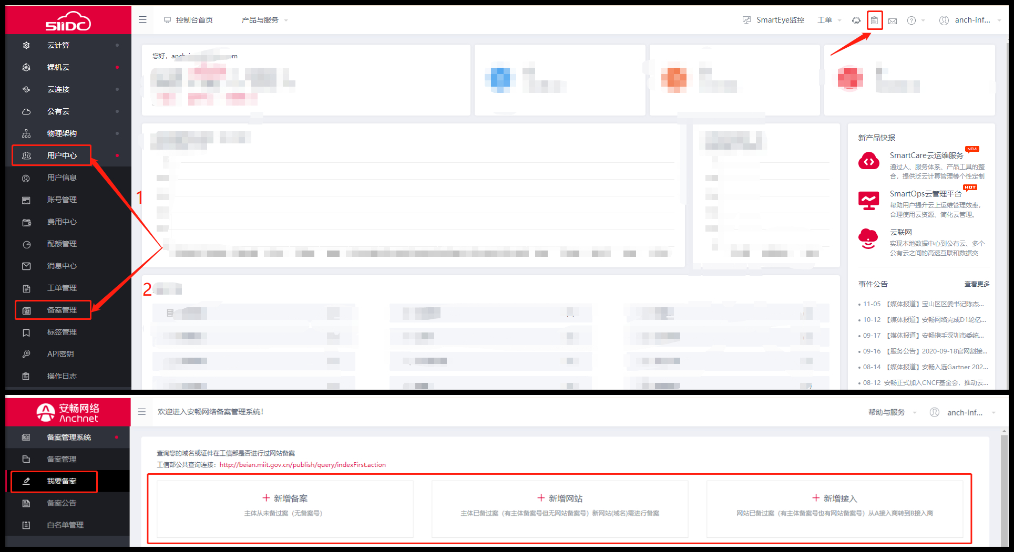
1.1备案所需材料
路径：备案管理--我要备案
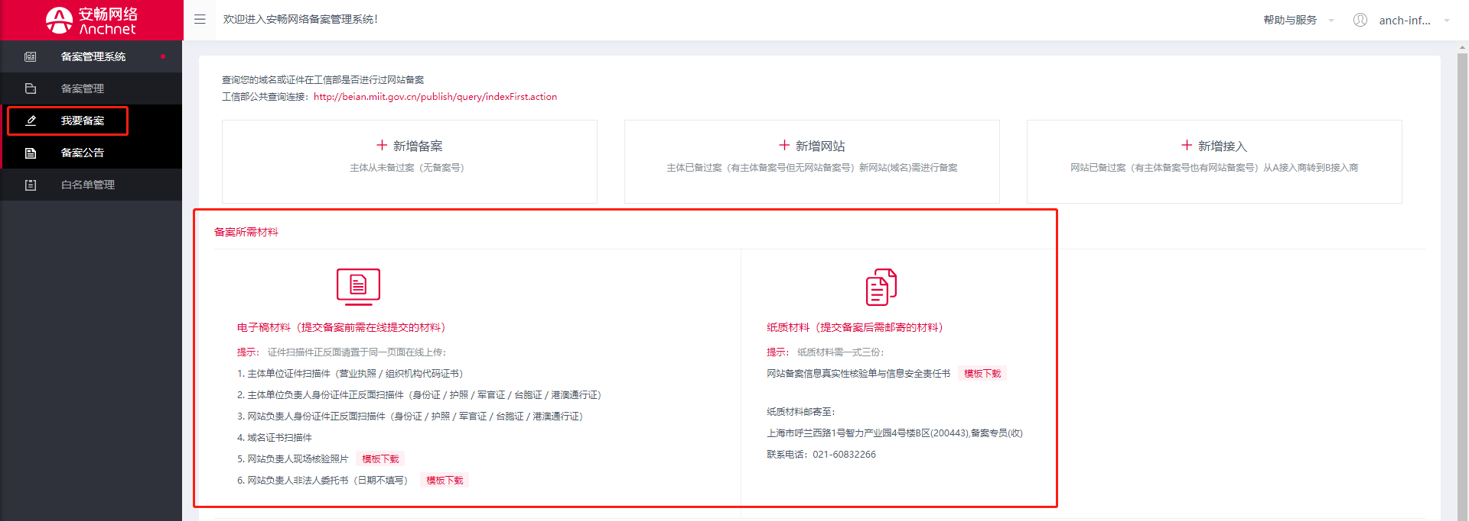
备案所需材料分为电子档文件及纸质核验材料，可参看备案管理系统的首页（详见下方截图）
所需电子档文件需提供大小为500KB内的JPG格式图片，且所有上传的证件需提供原件彩色扫描件或原件彩色照片（黑白复印件无效），如需添加水印可标明仅限ICP备案使用其余用途无效等，请勿标明期限或其余用途。
纸质核验材料需盖章签字一式三份邮寄至我司（日期请勿填写，需以实际提交管局的日期为准。因纸质核验材料快递至我司会存在1-3日的时间差）：上海市宝山区呼兰西路一号智力产业园四号楼，备案专员收，4007207200。

2、新增类备案申请

2.1新增备案
2.1.1备案主体信息（详见下方截图）
必填项：
- 主体名称（企业填写营业执照或其余证件上的名称，个人填写身份证件上的名称，简写无效）
- 单位性质（选择企业或个人，其余根据实际证件性质选择）
- 证件类型（企业选择营业执照，个人选择身份证件，其余证件类型根据实际情况选择）
- 证件号码（企业填写营业执照上的统一信用代码，个人填写身份证件上的号码，其余根据证件上的号码填写）
- 证件住所（企业填写营业执照上的住所，个人填写身份证件上的住址，其余根据证件上的填写）
- 通信地址（填写实际办公地址需与证件地址省份一致）
- 主办单位所在地（上海省份选择证件的所在地，其余省份选择通信地址所在地）
- 上传主办单位证件原件彩色扫描件或原件彩色照片，黑白复印件无效（主办单位为个人时上传身份证件正反面，需拼接至一张上传）
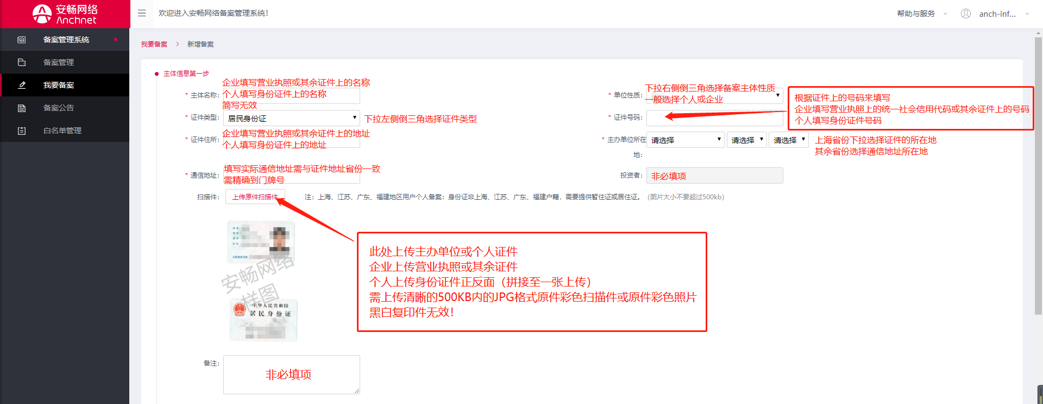
2.1.2主体负责人信息（企业需填写法人信息，详见下方截图）
必填项：
- 姓名（如该法人为外籍人士，需填写营业执照上的法人名称）
- 证件类型
- 证件号码
- 座机号码（企业用户必填项，个人用户选填）
- 移动电话号码
- 邮件地址（填写主体负责人有效电子邮箱）
- 应急联系电话（目前北京、重庆、广东的应急电话与移动电话需要两个不同的号码）
- 上传主体负责人身份证件原件彩色扫描件或原件照片，复印件无效
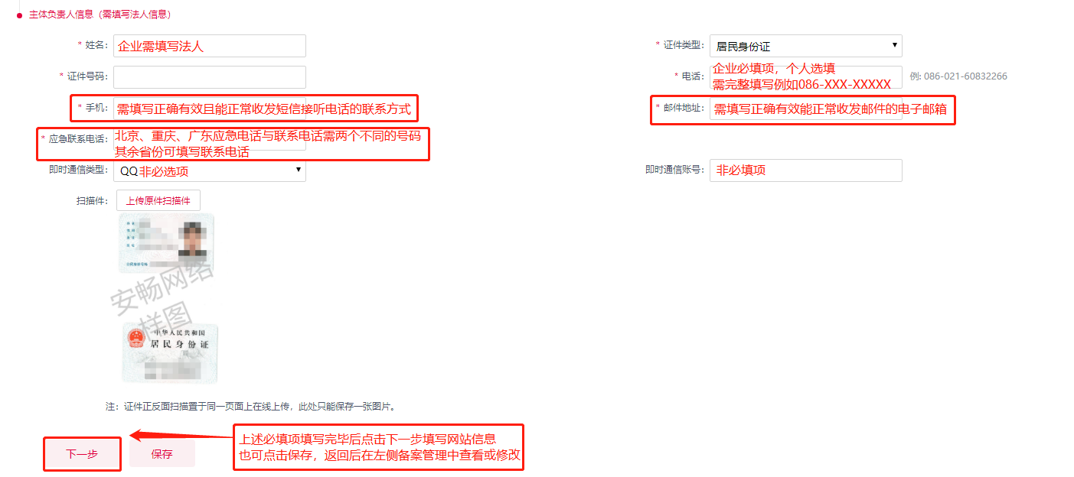
2.1.3网站信息（详见下方截图）
必填项：
- 网站名称（企业用户建议使用公司名称命名，个人用户建议使用个人兴趣爱好或个人博客命名，不能使用全英文或者全数字形式，部分省份可使用中英文混合，非国家级单位网站名称不可使用“中国”、 “中央”、“国家”、“中华”、“人大”、“人民”等字眼命名，如公司名称含有上述字眼的可使用公司名称命名，注意网站名称与实际用户访问搜索关键字无关）。
- 网站域名（一个网站仅能对应填写一条顶级域名）
- 网站首页地址（默认为www.）
- 网站服务内容（建议企业选择单位门户网站，个人选择综合门户）
- 应用服务类型（建议选择网站应用服务）
- 网站语言（可多选，中文简体必填）
- 接入IP（建议勾选1-2个实际域名需要解析的IP，多选或错选将影响审核并延长备案周期）
- 接入方式
- 接入地点（选择完接入IP后自动根据IP所属地生成接入地点无需手动填写）
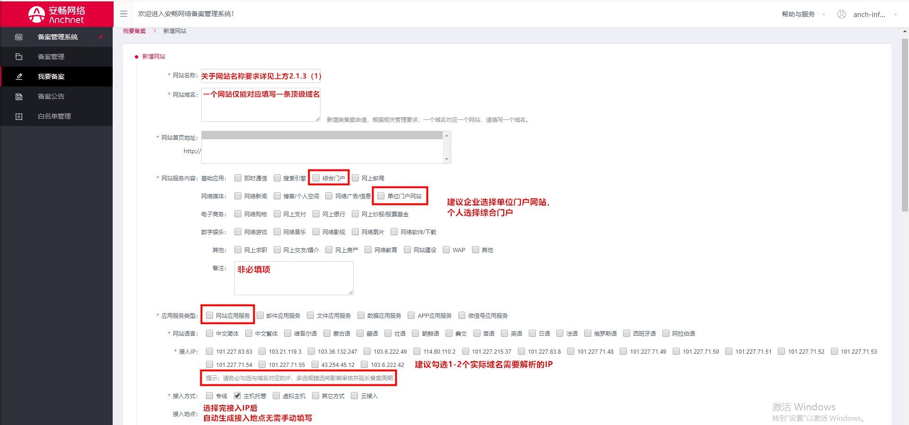
2.1.4网站负责人信息（详见下方截图）
必填项：
（1）姓名
（2）证件类型
（3）证件号码
（4）座机号码（企业用户必填项，个人用户选填）
（5）移动电话号码
（6）邮件地址（填写网站负责人有效电子邮箱）
（7）应急联系电话（目前北京、重庆、广东的应急电话与移动电话需要两个不同的号码）
（8）域名证书
（9）网站负责人身份证件原件彩色扫描件或原件照片，复印件无效
（10）网站负责人现场核验照（需使用幕布进行拍摄，详细幕布申请流程见目录“7、幕布申请流程”）
（11）网站负责人授权书（当网站负责人与主体负责人不为同一人时需要提供，模板下载路径详见“1.1备案所需材料”）
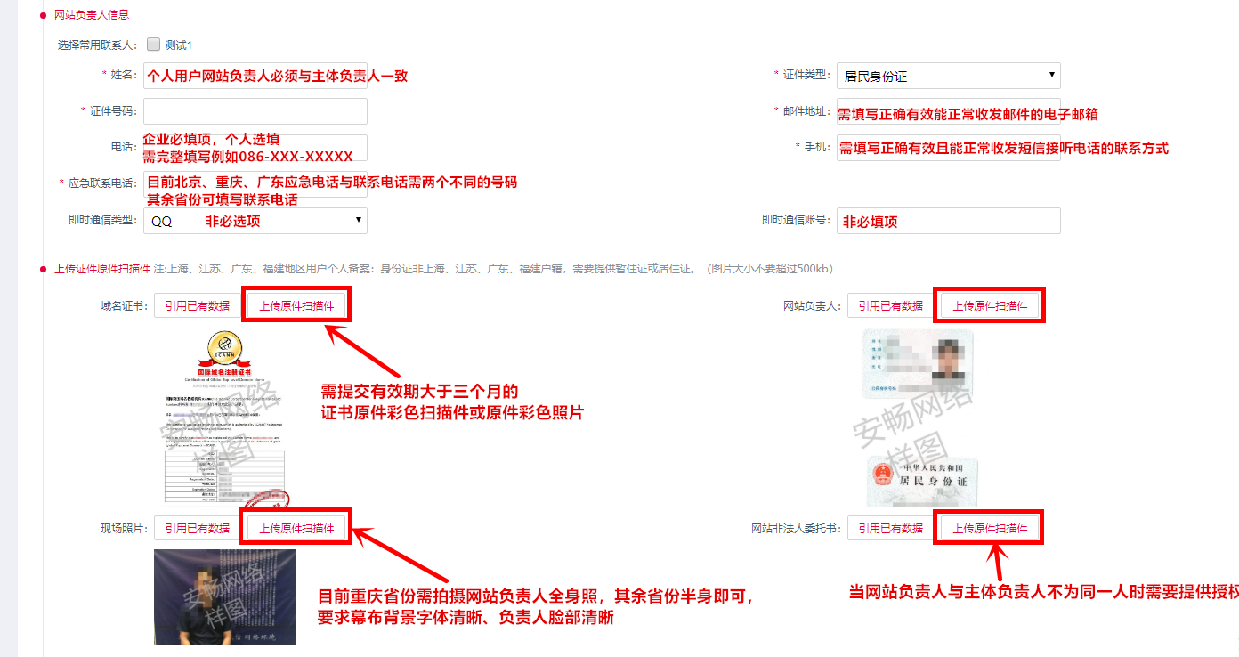
2.1.5前置审批（非必填项，详见下方截图）
拟从事金融、旅游、医疗器械等企业需勾选并填写信息。
关于金融网站：注册名称与企业经营范围中使用“交易所”、“交易中心”、“金融”、“资产管理”、“理财”、“基金”、“基金管理”、“投资管理”、“财富管理”、“股权投资基金”、“网贷”、“网络借贷”、“P2P”、“股权众筹”、“互联网保险”、“支付”、“信托”等字样需提供专项审批文件，投资咨询、实业投资无需提供。
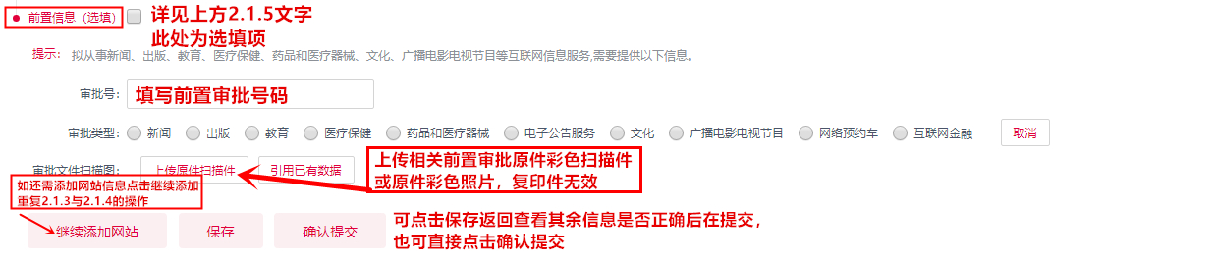
若企业名称、经营范围只包含投资的，且网站实际与金融活动无关的，需更改公司注册名称或经营范围，部分省份可提供金融情况说明（目前无固定模板，主要内容承诺该网站不涉及互联网金融，在未取得金融监管部门审批和省通信管理局同意之前，不利用互联网从事金融服务，如有涉及，一切责任自行承担。），注意如若后期我司核实到该网站实际未按情况说明运营，将根据网站内容服务合同视情况而对该网站操作取消接入或注销网站并将该企业列入黑名单之中。

2.2新增网站
2.2.1网站信息（详见下方截图）
必填项：
- 主体备案号
- 网站名称（企业用户建议使用公司名称命名，个人用户建议使用个人兴趣爱好或个人博客命名，不能使用全英文或者全数字形式，部分省份可使用中英文混合，非国家级单位网站名称不可使用“中国”、 “中央”、“国家”、“中华”、“人大”、“人民”等字眼命名，如公司名称含有上述字眼的可使用公司名称命名，注意网站名称与实际用户访问搜索关键字无关）
- 网站域名（一个网站仅能对应填写一条顶级域名）
- 网站首页地址（默认为www.）
- 网站服务内容（建议企业选择单位门户网站，个人选择综合门户）
- 应用服务类型（建议选择网站应用服务）
- 网站语言（可多选）
- 接入IP（建议勾选1-2个实际域名需要解析的IP，多选或错选将影响审核并延长备案周期）
- 接入方式
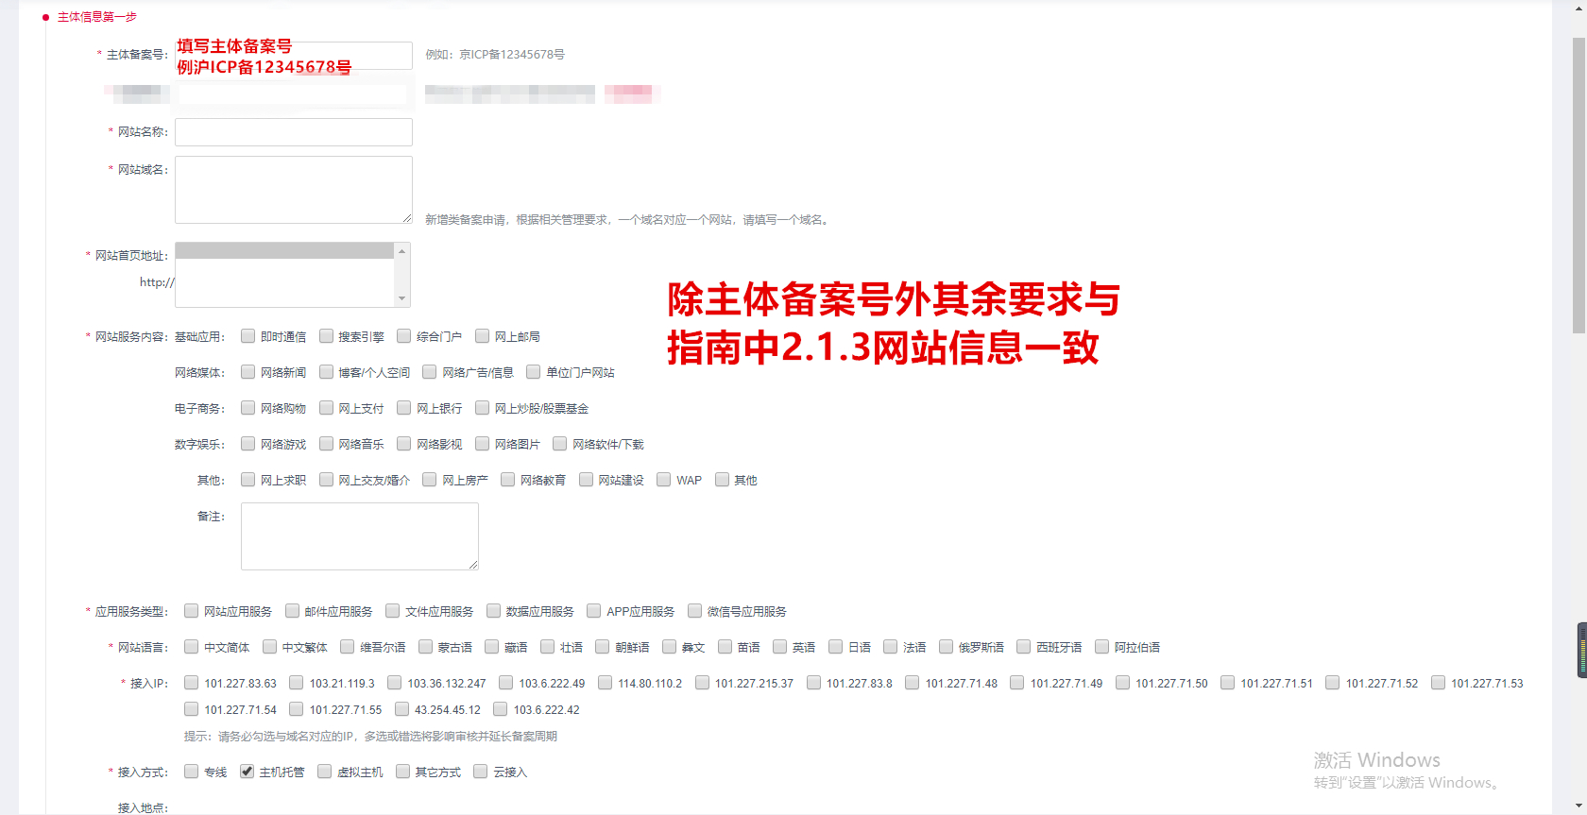
- 接入地点（选择完接入IP后自动根据IP所属地生成接入地点无需手动填写）
2.2.1网站负责人信息
同目录“2.1.4网站负责人信息”
2.2.2前置审批（非必填项）
同目录“2.1.5前置审批”

2.3新增接入
2.3.1接入网站信息（详见下方截图）
必填项
- 网站备案号（非主体备案号，例如：沪ICP备12345678号-1）
（2）接入IP（建议勾选1-2个实际域名需要解析的IP，多选或错选将影响审核并延长备案周期）
（3）接入方式
（4）接入地点（选择完接入IP后自动根据IP所属地生成接入地点无需手动填写）
2.3.2上传证件
必传项：
- 主办单位证件（如营业执照、事业单位法人证书等）
- 主体负责人身份证件
- 域名证书（需提供有效期大于三个月有效原件彩色扫描件或原件彩色照片）
- 网站负责人身份证件
- 网站负责人现场核验照（需使用幕布进行拍摄，详细幕布申请流程见目录“7、幕布申请流程”）
- 网站负责人授权书（当网站负责人与主体负责人不为同一人时需要提供，模板下载路径详见1.1）
注意：因新增接入只需提供图片资料无需填写信息，需要确认原备案信息是否为最新是否与本次提交信息一致，如有需变更的备案信息，请先在原接入商处变更成功后再提交新增接入申请，否则不予通过。

3、变更类备案申请
路径：备案管理系统--备案管理--备案完成

3.1变更备案
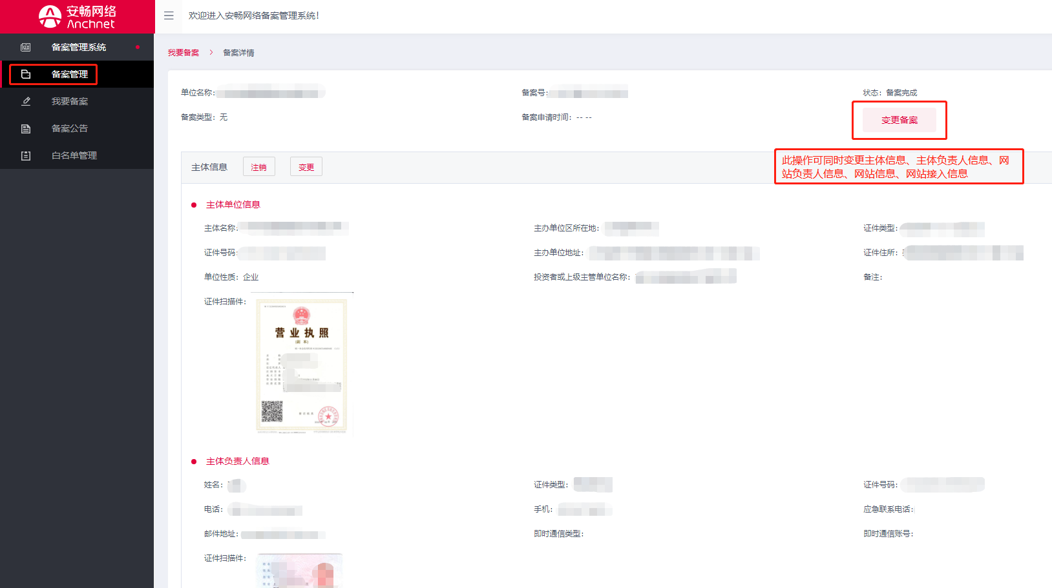
在备案完成中选择需要变更的备案信息点击查看后，右上角点击“变更备案”，此操作可同时变更主体信息、主体负责人信息、网站负责人信息、网站信息、网站接入信息。纸质核验材料（请参看目录“1.1备案所需材料”）需重新邮寄至我司。
注意：目前江苏省份备案如有需要变更的备案信息只能提交“变更备案”申请。

3.2变更主体
路径：备案管理系统--备案管理--备案完成
在备案完成中选择需要变更的备案信息点击查看后，在“主体信息”栏处点击“变更”，此操作仅能变更主体信息。此操作无需重新邮寄纸质核验材料。
注意：如企业名称发生变更，需提供市监督管理局开具的准予变更（备案）登记通知书并与营业执照拼接上传。

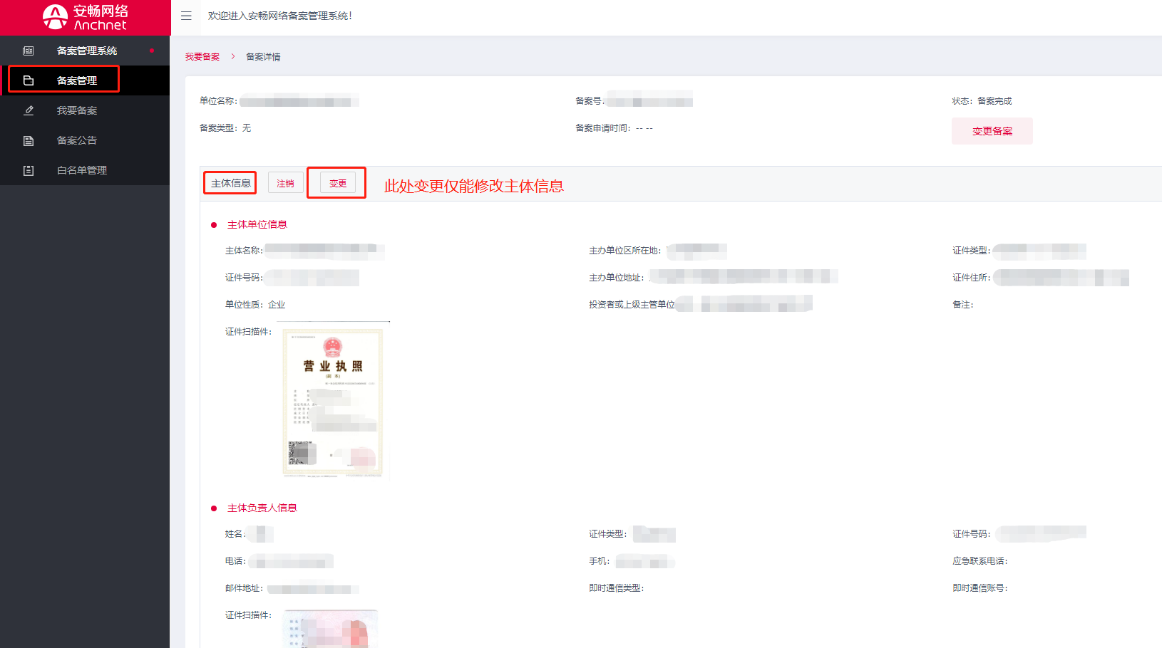
3.3变更网站
路径：备案管理系统--备案管理--备案完成
在备案完成中选择需要变更的备案信息点击查看后，向下滑动在“网站信息”栏处点击“变更”，此操作仅能变更网站信息、网站负责人信息。纸质核验材料（请参看目录“1.1备案所需材料”）需重新邮寄至我司。
注意：若该网站内仅有一条域名将无法直接添加新域名或删除原域名，如需添加新域名请参看目录“2.2新增网站”；若需变更网站负责人，请点击变更后提交新负责人的信息网站负责人现场核验照（幕布申请流程详见7、幕布申请流程）需要重新拍摄，如网站负责人非主体负责人，还需提供网站负责人授权书（参看目录1.1备案所需资料）。

3.4变更接入
路径：备案管理系统--备案管理--备案完成
在备案完成中选择需要变更的备案信息点击查看后，在“接入信息”栏处点击“变更”，此操作仅能变更网站接入信息（接入IP等）。
注意：此操作无需提交任何资料且无需进行短信核验。

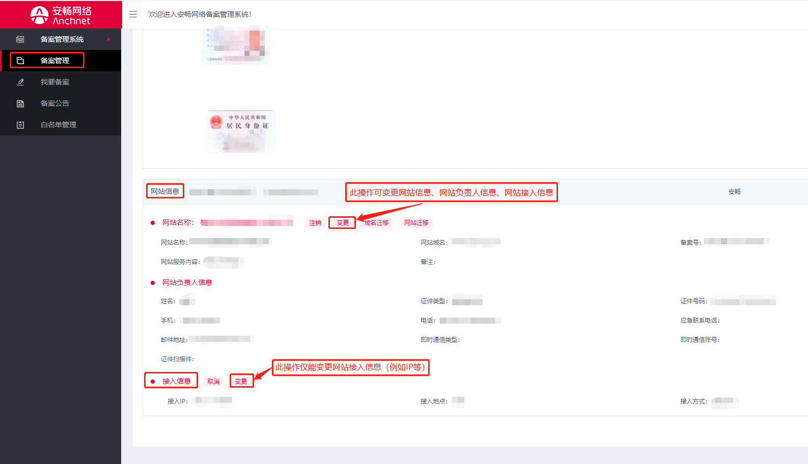
4、注销类备案申请
路径：备案管理系统--备案管理--备案完成

4.1注销网站
路径：备案管理系统--备案管理--备案完成
在备案完成中选择需要变更的备案信息点击查看后，在“网站信息”栏处点击“注销”，此操作仅能注销当前已选择的网站。

4.2注销备案
在备案完成中选择需要变更的备案信息点击查看后，在“主体信息”栏处点击“注销”，此操作会将整个备案注销，包括该主体及该主体名下所有网站将一并注销。
注意：此申请提交前请确认该主体名下所有的网站域名解析都已不再安畅。

4.3取消接入
路径：备案管理系统--备案管理--备案完成
在备案完成中选择需要变更的备案信息点击查看后，选择需要取消接入的网站，在该网站信息的“接入信息”栏处点击“取消”。
注意：此操作非注销网站，仅取消了该网站在我司的接入；若该网站在规定期限内接入其他接入商，将被省通管局认定为空壳网站并直接注销该网站；若该网站不再使用，建议直接提交“注销网站”申请（请参看目录“4.1注销网站”）。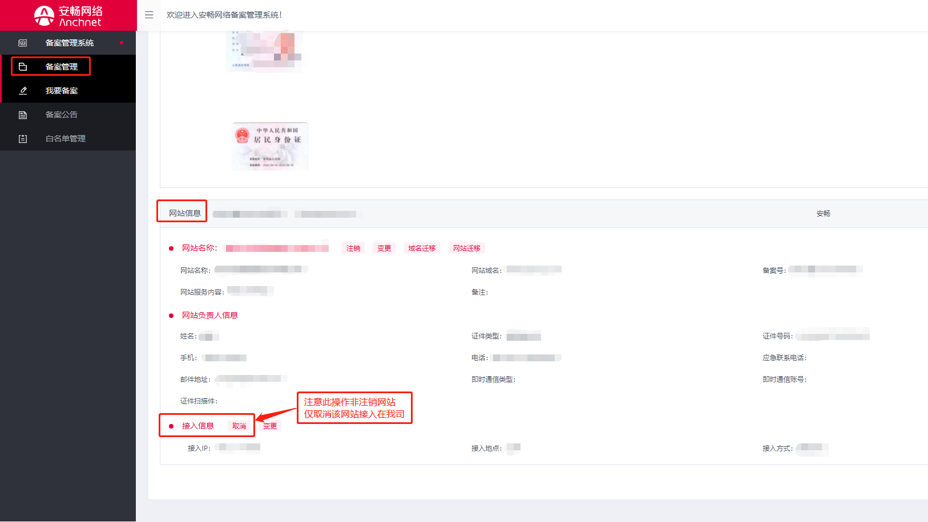

5、迁移类备案申请
迁移申请可在不影响网站实际运营的情况下，从A主体名下迁移至B主体名下。
目前支持迁移功能的省份：目前上海、广东、湖南、浙江、重庆、四川（仅支持提交网站迁移）、安徽等，其余省份可咨询我司备案部热线4007207200-3或添加我司备案部QQ961330225。
注意：若只是备案主体名称发生变更请提交变更主体申请（参看目录“3.2变更主体”）；迁移目前可能存在网站被注销等风险，建议注销备案（参看目录“4.2注销备案”）后重新提交新增备案申请（参看目录目录“2.1新增备案”）

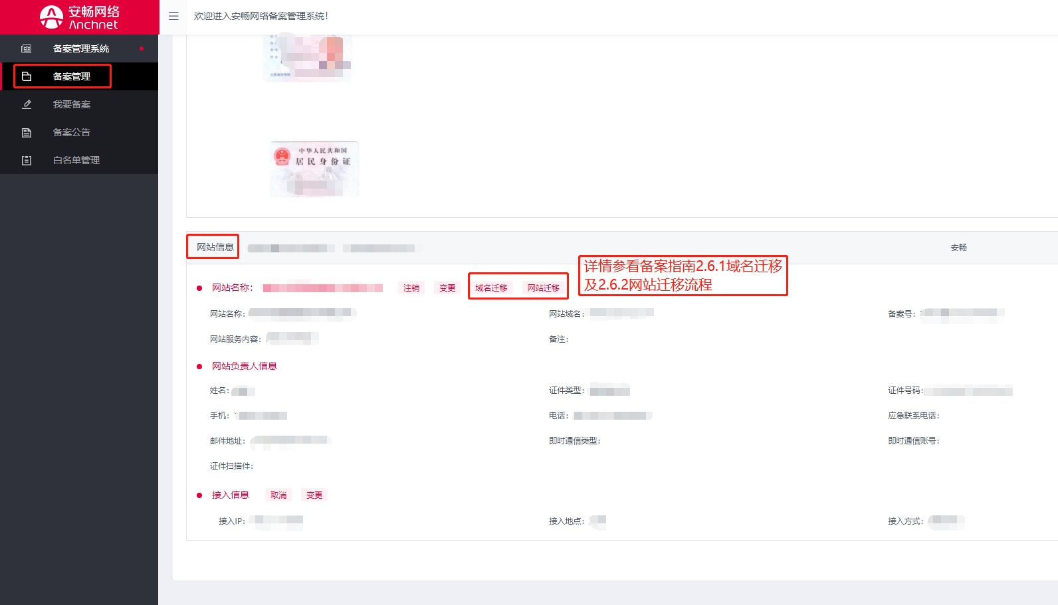
5.1域名迁移
路径：备案管理系统--备案管理--备案完成
在备案完成中选择需要变更的备案信息点击查看后，在“网站信息”栏处选择需要迁移的网站点击“域名迁移”。
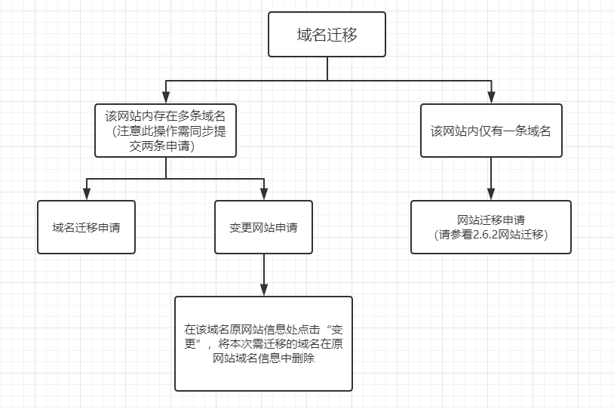
注意：若该网站存在多条域名，每次仅能提交一条域名的迁移申请，需待第一条迁移申请成功后方可提交第二条域名迁移，且提交域名迁移的同时，需在该原网站信息处点击“变更”，将本次迁移的域名从原网站信息中删除，且纸质核验材料需重新邮寄（参看目录“3.3变更网站”）；若该网站仅有一条域名，可在提交域名迁移申请时，同步提交该原网站的注销申请（参看目录目录“4.1注销网站”）；迁移申请提交后需填写新主体的备案信息，若新主体存在备案号，需填写新主体的主体备案号，若新主体未存在备案号，无需填写主体备案号（参看目录“2.1新增备案”）。

5.2网站迁移
路径：备案管理系统--备案管理--备案完成
在备案完成中选择需要变更的备案信息点击查看后，在“网站信息”栏选择需要迁移的网站点击“网站迁移”。
注意：若该网站存在多条域名的情况下请提交“域名迁移”申请（参看目录“5.1域名迁移”），此操作无需提交注销网站申请。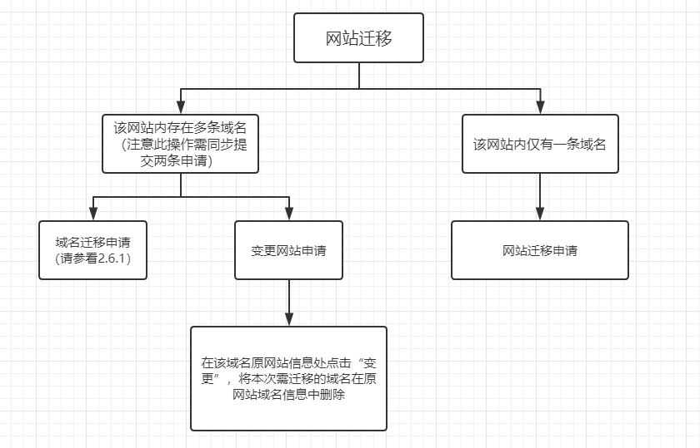

6、备案申请管理

6.1备案状态
路径：备案管理系统--备案管理（全部、待申请、已申请、备案完成）
备案状态分为：全部、待申请、已申请、备案完成。
全部：可以查看您已提交或正在编辑已保存的所有备案申请记录。
待申请：
- “待申请”状态，已填写未提交至51IDC审核的备案申请，点击查看确认备案信息无误后点击右上角“确认提交”；
- “退回主办单位”状态，审核中发现有不符合要求的地方被驳回的备案（会通过邮件或直接在备案管理后台显示的形式告知错误信息），需重新修改后点击“确认提交”再次提交申请。
已申请：已经提交至51IDC或已提交至对应通信管理局审核。
备案完成：已经通过省通信管理局审核的备案申请。

7、幕布申请流程
支付宝账号：anch-infor@anchnet.com。支付时请备注主办单位名称。
幕布租用流程：
幕布租用需缴纳50元押金（寄出快递费用由我司承担，寄回快递费用由客户承担）
支付宝成功转账后可直接发送邮件至anch-infor@anchnet.com提供转账记录截图（需包含流水号）、收件人、收件人联系电话及收件地址，我司将在收到押金后1个工作日内安排快递。
幕布退还流程：
退还幕布时，请发送邮件至anch-infor@anchnet.com提供快递单号凭证及收退款支付宝账号（需与付款时账号一致），我司将在收到幕布确认无损坏及异常情况后2个工作日内退回押金。归还幕布时，可一并将纸质核验材料寄回我司。
租用幕布归还地址：
上海市宝山区呼兰西路一号智力产业园四号楼，备案专员收，4007207200。
幕布购买流程：
幕布可以直接购买，一次性购买费 用为25元，寄出费用由我司承担，幕布无需寄回。

